Osserva i seguenti animali: qual è il loro nome?
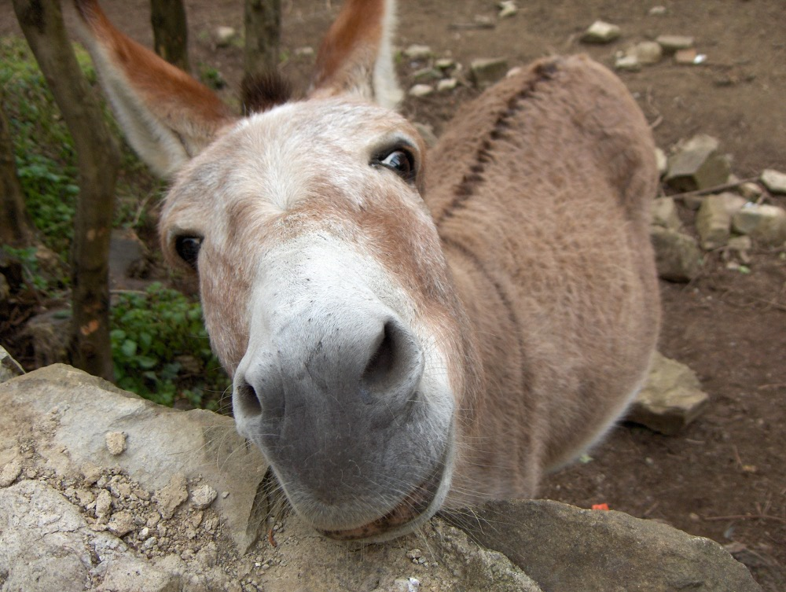
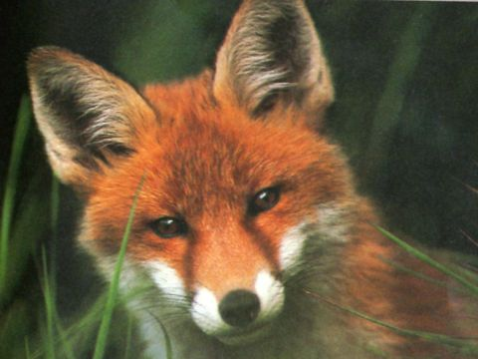
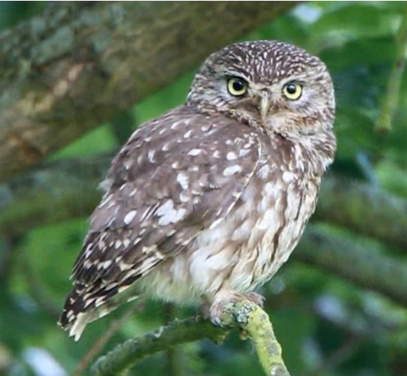

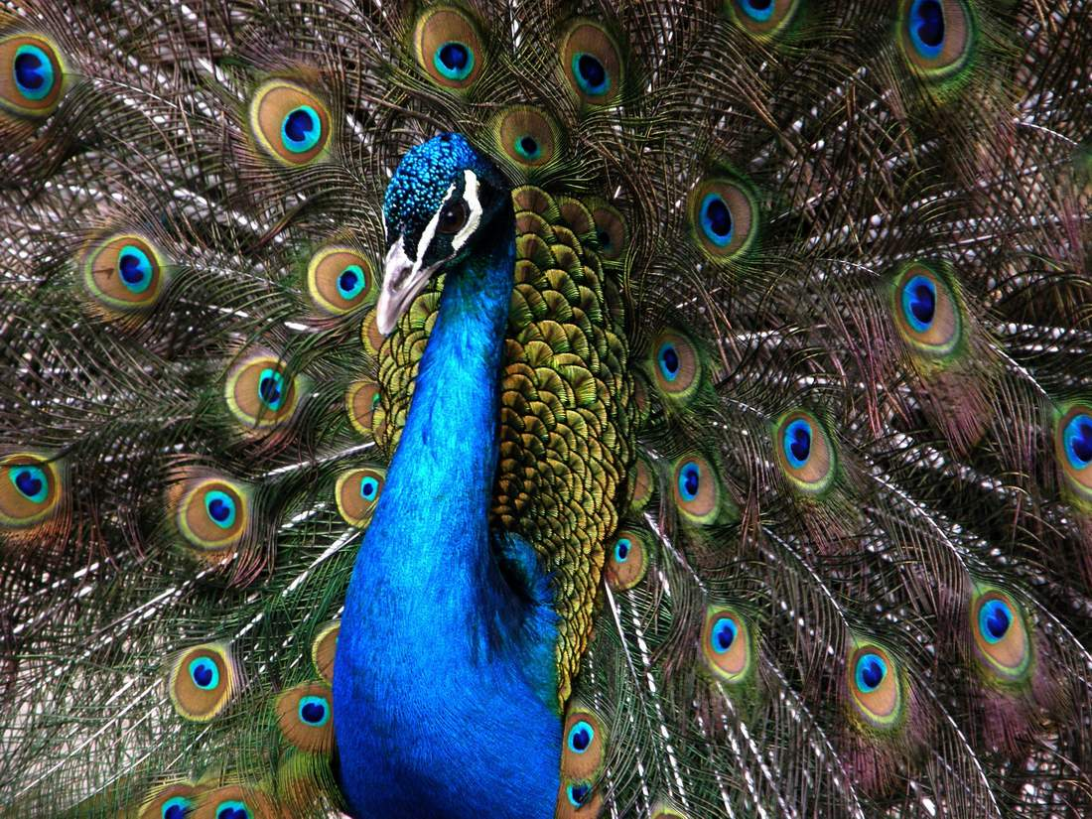
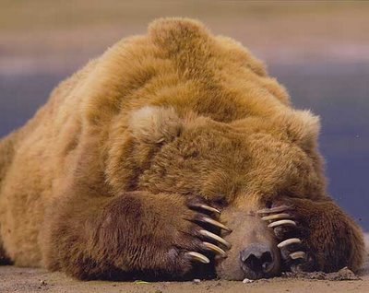
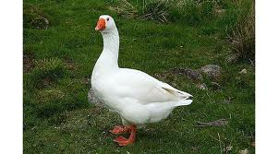

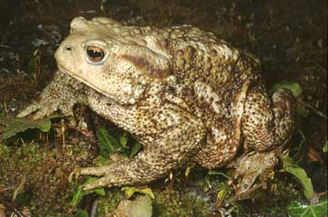
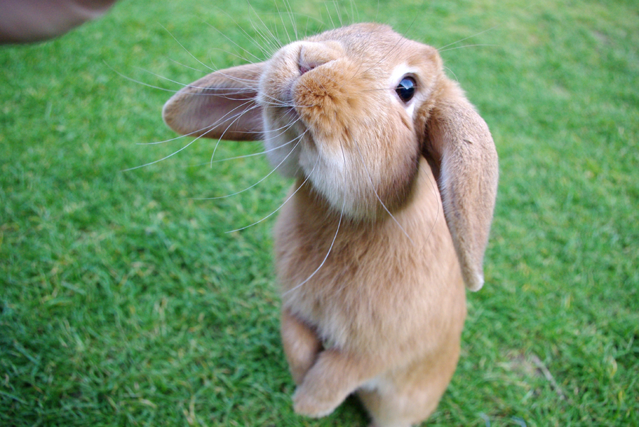
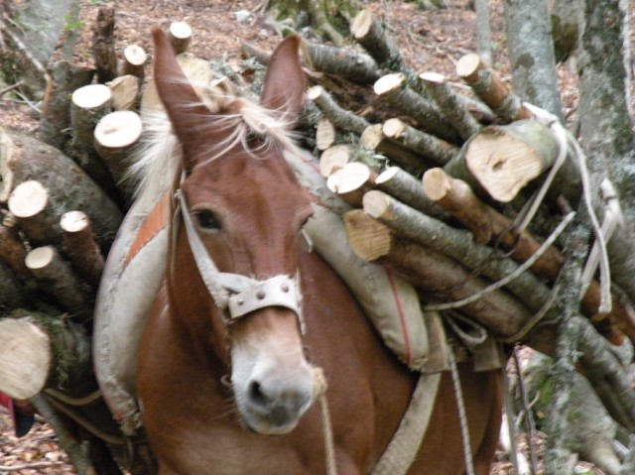

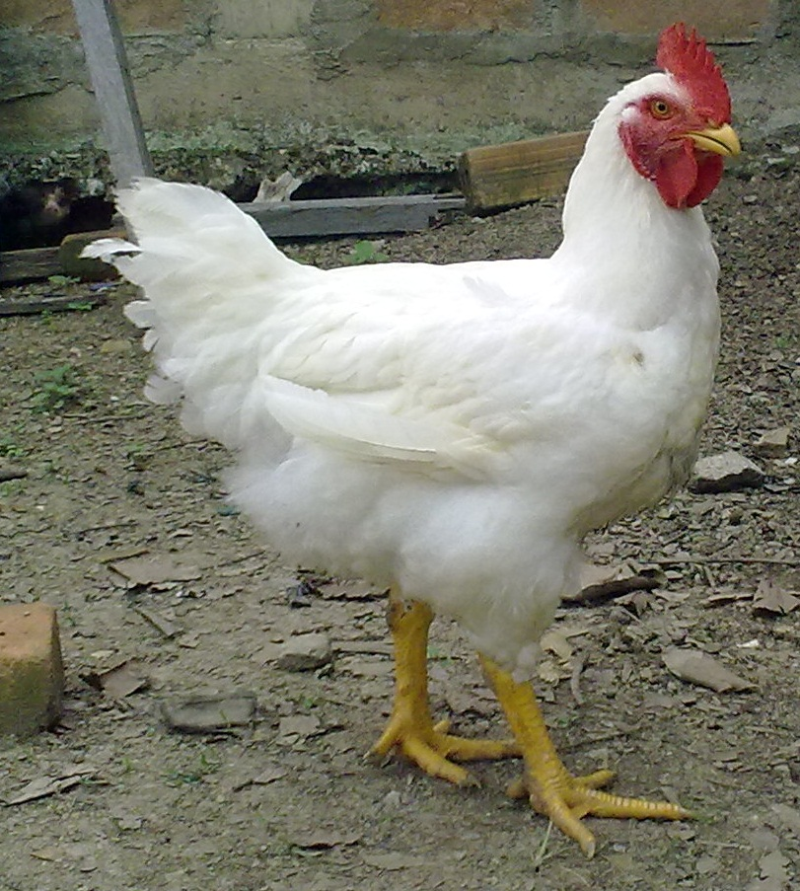
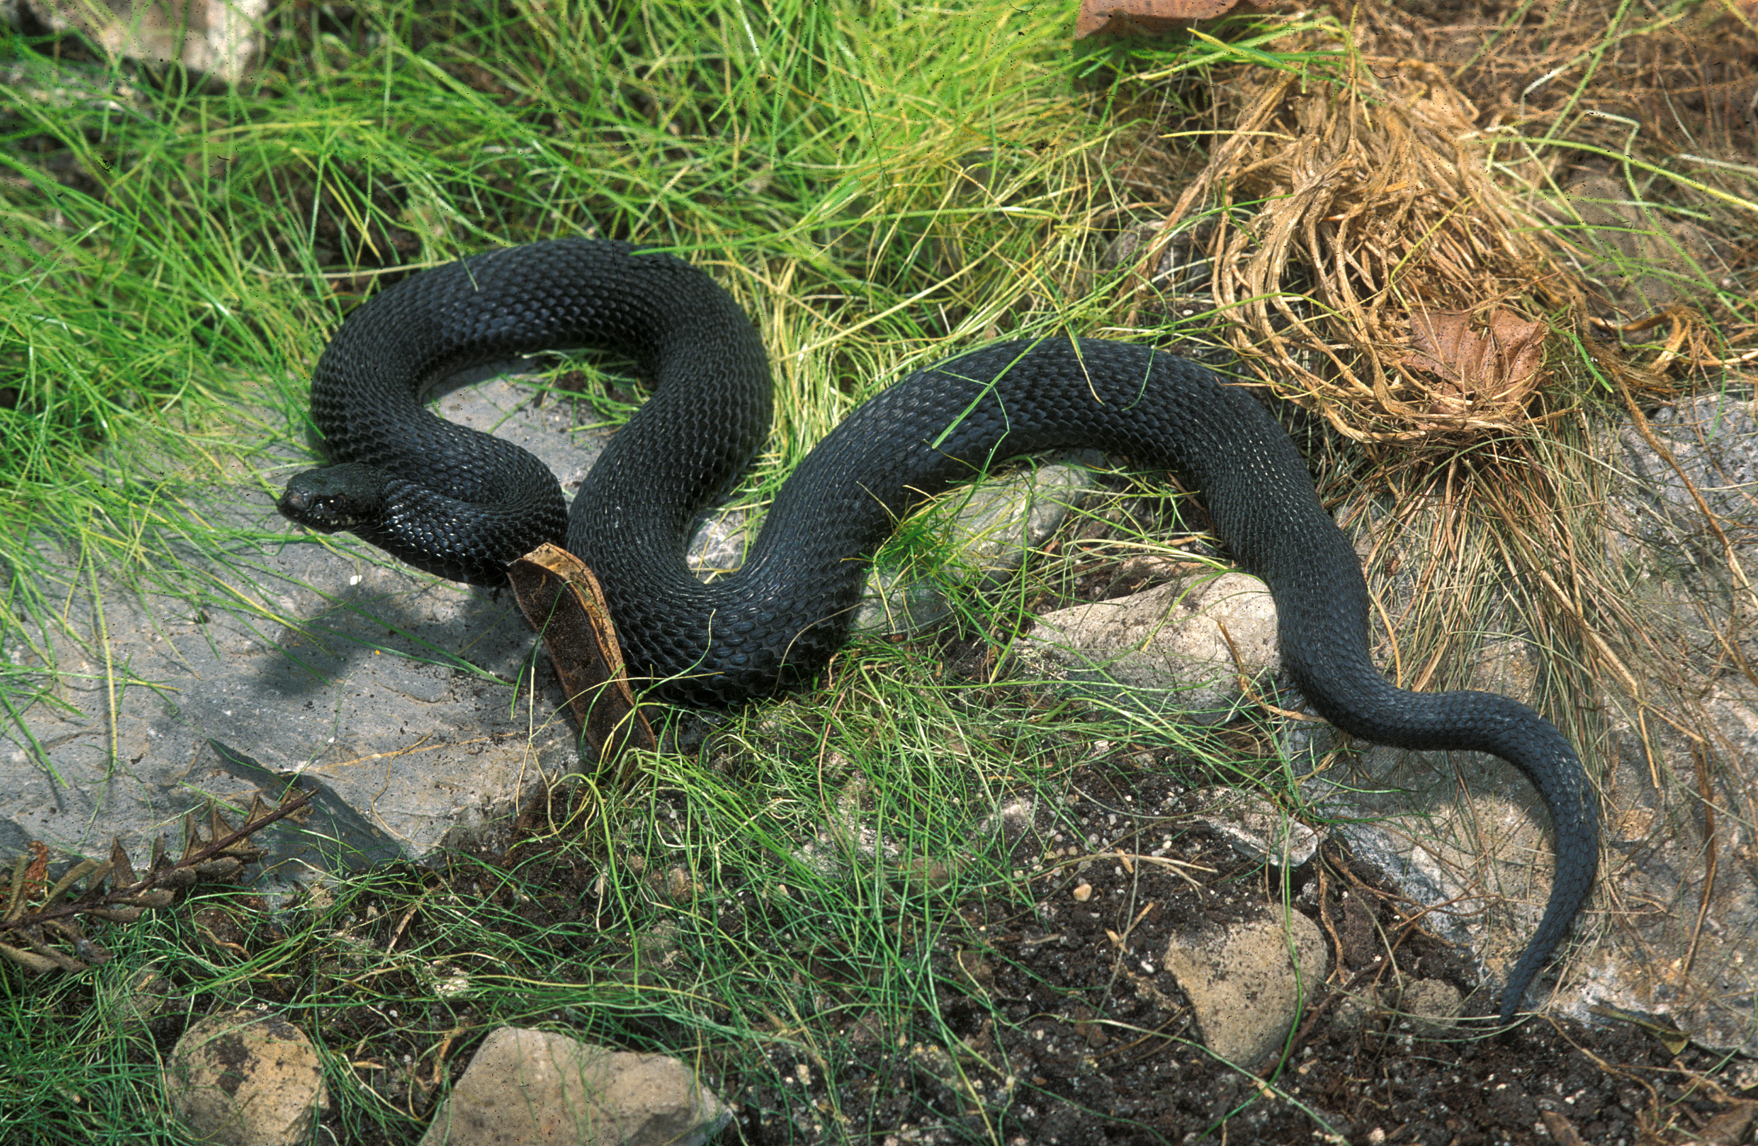
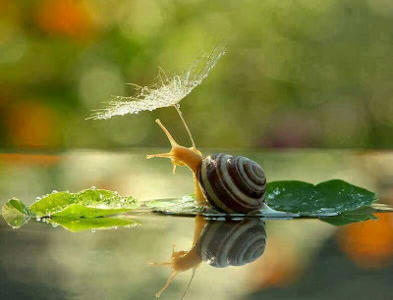

Stupido
astuto
ignorante
pauroso
brutto
asociale
testardo
vanitoso
lento
offensivo
credulone
provocante

3 dei seguenti animali hanno connotazioni decisamente negative: quali potrebbero essere?
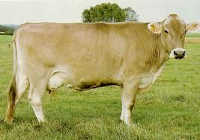

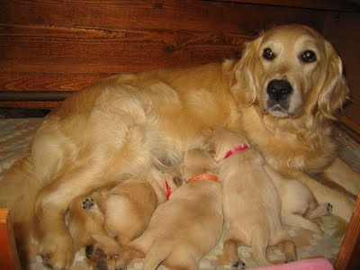

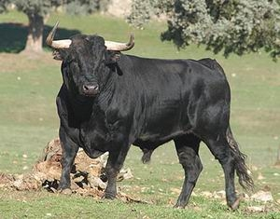

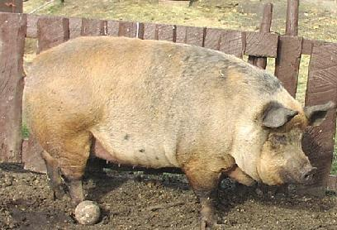

I seguenti 4 animali sono usati in un articolo di giornale per definire 4 tipi di vacanzieri italiani: assegna ad ognuno delle caratteristiche:
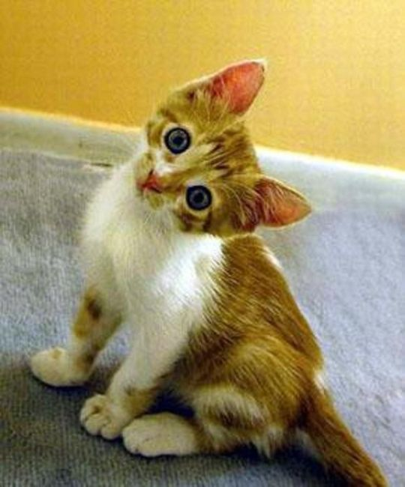
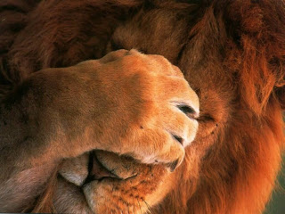


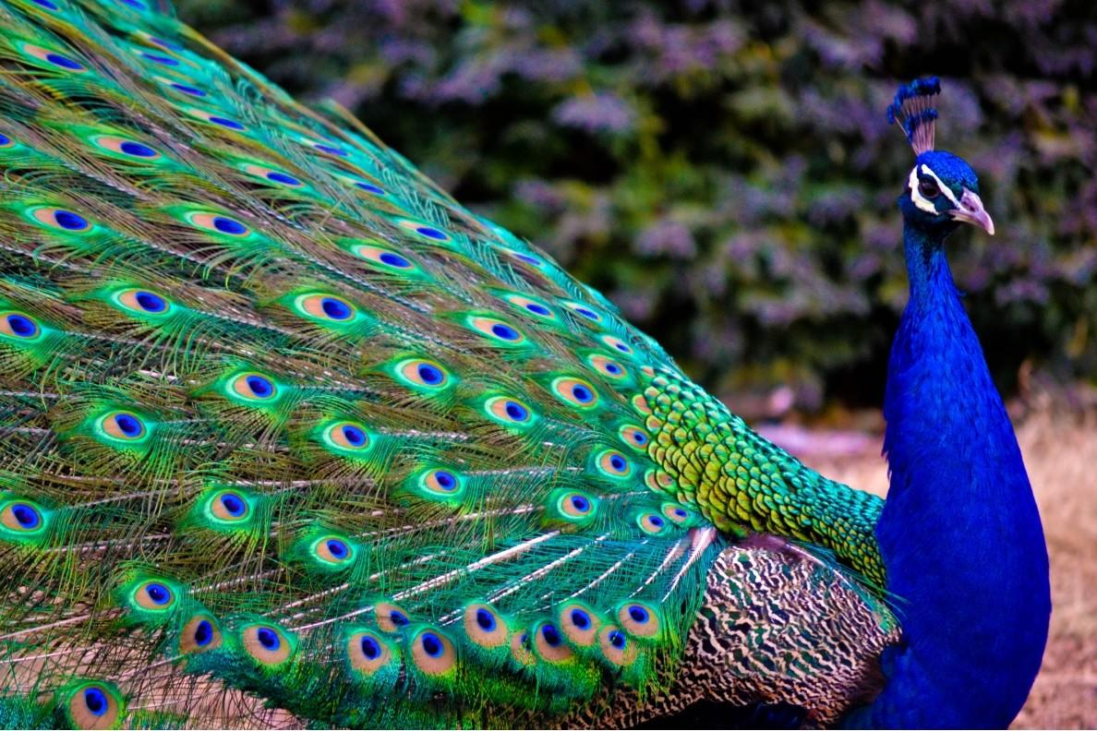

 | In generale | La scelta dell’hotel | Le lamentele tipiche | Cosa mettono in valigia
Leone
Gatto
Volpe
Pavone

Tic e manie degli italiani in vacanza

Dal socievole e astuto turista del Sud al viaggiatore modaiolo e salutista del Nord ovest

Gli italiani in vacanza si distinguono per i loro comportamenti, tic e manie. I turisti del Belpaese non sono tutti uguali e, in base alla loro provenienza, è possibile distinguere quattro vacanzieri tipici. Lo rivela l’indagine promossa dall’Osservatorio Nestlé Professional che ha realizzato 500 interviste a uomini (51%) e donne (49%), di età compresa tra i 25 e i 55 anni, per sondare i desideri degli italiani in vista delle vacanze estive in albergo.
Il turista del nord est è un “Leone” amante della vita e della tranquillità, che vuole passare una vacanza molto “rilassante” ed è ossessionato dalla posizione dell’hotel (80,9%), dal design (33%) e dai vicini di camera rumorosi (40,4%). Il “Gatto”, simbolo del centro Italia, è ordinato e puntiglioso ma molto diffidente, non ammette sbavature nel suo itinerario turistico ed è esigente al punto di pretendere servizi di prima qualità, come trovare sulla tavola per colazione esclusivamente prodotti biologici (26,8%). Dal sud arriva, invece, la “Volpe”, socievole e furbo, cerca sempre di ottenere il massimo con il minimo sforzo, e sceglie l’hotel in base alla convenienza del rapporto prezzo/servizi offerti (65,5%). Infine, il “Pavone”, il viaggiatore modaiolo e salutista del nord ovest che, dopo un anno di lavoro, pretende il meglio. Una delle sue manie è ispezionare tutta la camera: dalle dimensioni, all’arredo e alla vista panoramica (45,5%).

La scelta dell'hotel - Ma come scelgono l’hotel per la vacanza gli Italiani? Se per il “Leone” è fondamentale la posizione dell’albergo (80,9%) e il design (33%), chi arriva dal centro Italia, usa come criterio principale di scelta il prezzo (86,6%), mentre la “Volpe” del sud si concentra sui servizi offerti al minor costo possibile (65%). Il “Pavone” si affida invece alla notorietà degli alberghi, che devono far parte di catene ultrarinomate e super glamour (24,2%).
Le lamentele tipiche cambiano da nord a sud. C’e’ il “Leone” che trova sempre da ridire sulle dimensioni troppo piccole del bagno e sull’inefficiente isolamento acustico (44,7%), mentre il “Gatto” del centro, con tutte le sue paure, trova il letto troppo scomodo (63,9%) e lamenta poca cura nella preparazione della stanza (39,2%). La “Volpe” vorrebbe trovare una stanza più fornita di dotazioni e accessori, come bagnoschiuma o asciugamani (35,6%), oltre ad un ambiente più accogliente e curato nell’arredamento (30,5%), ma il tutto ad un costo ridotto. La lamentela principale del “Pavone” del nord ovest, invece, è la dimensione troppo piccola della stanza (43,9%), poiché pretende un ambiente idoneo alla sua persona e alla sua provenienza.
Prima di ripartire, però, i vacanzieri italici mettono sempre qualcosa in valigia. Saponette, bagnoschiuma e kit bagno (23,5%), piccoli accessori per essere sempre pulito e in ordine, per il “Pavone”; piatti e ciotole (5,3%) per la propria casa, invece, per il “Leone” del nord est. L’oggetto ricordo del “Gatto” del centro Italia deve invece portare il marchio dell’albergo (46,4%): dall’accappatoio (28,9%) ai teli bagno (26,8%), conquiste della sua permanenza. La “Volpe”, infine, preferisce “regalarsi” i menù e la carta dei vini (9,6%): oggetti di poco valore, ma testimonianza dell’affare fatto al momento della scelta della struttura migliore.

Associate le parole alle immagini:



Modaiolo – salutista – puntiglioso – diffidente – socievole - furbo

Il bagnoschiuma – gli asciugamani – le saponette – le ciotole – l’accappatoio – I teli da bagno

